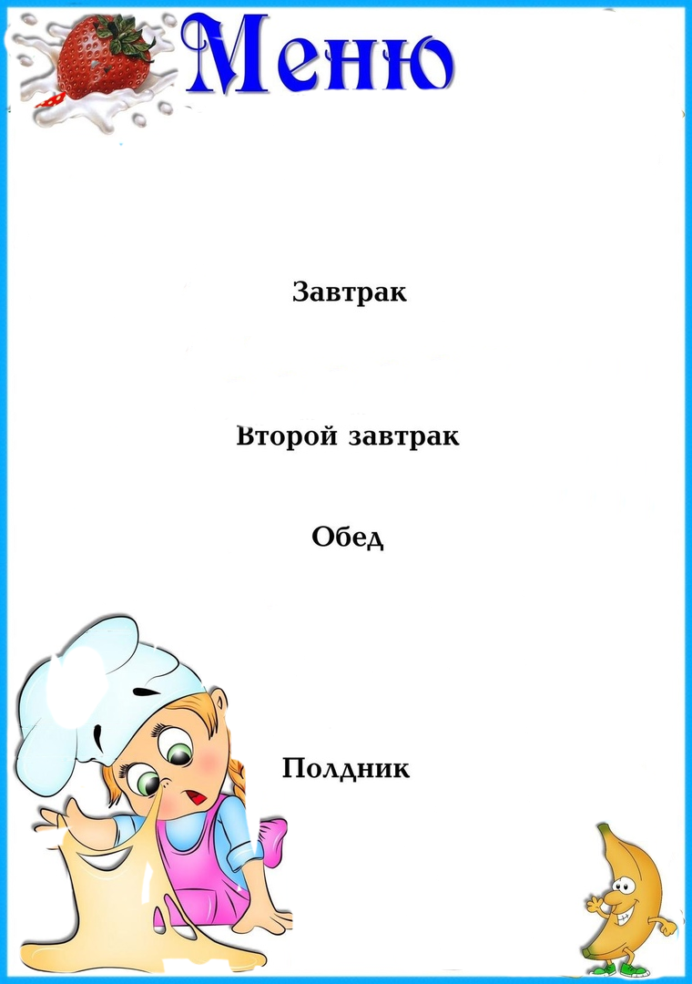



|  |  |  |  |  |  |
| --- | --- | --- | --- | --- | --- |
| **Наименование**  **блюда** | Выход  (гр.) | Пищевая  энергет.  ценность  (ккал)  на 1 порцию | **Б** | **Ж** | **У** |
|  | | | | | |
| **Суп молочный вермишелевый** | **200** | **202,24** | **6,98** | **6,92** | **27,6** |
| **Чай с сахаром** | **200** | **40,2** | **0,04** | **0,01** | **9,91** |
| **Хлеб с маслом** | **35** | **104,45** | **2,44** | **3,9** | **14,7** |
|  |  |  |  |  |  |
|  | | | | | |
|  |  |  |  |  |  |
|  |  |  |  |  |  |
|  | | | | | |
| **Суп « Харчо» с курицей** | **200** | **240,63** | **11,7** | **12,3** | **20,6** |
| **Макаронные изделия** | **100** | **169** | **5,5** | **0,65** | **35,3** |
| **Отварная курица с овощами** | **100** | **211,31** | **13,1** | **15,9** | **4,11** |
| **Компот из сухофруктов** | **200** | **80,52** | **0,24** | **0** | **23,0** |
| **Хлеб пшеничный** | **50** | **119** | **4** | **0,5** | **24,5** |
|  |  |  |  |  |  |
|  |  |  |  |  |  |
|  | | | | | |
| **Пряник** | **42** | **167,9** | **2,4** | **1,4** | **38,8** |
| **Чай с сахаром** | **200** | **40,2** | **0,04** | **0,01** | **9,91** |
|  |  |  |  |  |  |
|  |  |  |  |  |  |
| ***Стоимость дня:***  **107 руб. 93 коп.** | | | | | |

**На « 20» декабря 2023г**

**.**